1.Proszę zapisać w zeszycie:
Lekcja 23
Temat: Jak w bajce.
2. Oglądanie fragmentów filmu przygotowanego przez reżysera, którym jest Ołówek -str.54-55.
Proszę Rodziców, Opiekunów o rozmowę z dzieckiem: o treści filmu (ilustracji), o bajce na podstawie, której powstały te ilustracje.
Proszę przeczytać dziecku opowiadanie ze str.54-55 oraz wyjaśnić znaczenie słowa ,,chciwy''.
3. Próby samodzielnego czytania opowiadania (w miarę możliwości dziecka). Proszę zadać dziecku pytanie o co by poprosiło złotą rybkę?
4. Szukanie ukrytego misia i zaznaczenie miejsca, w którym się schował str.55.
5. Wykonanie ćwiczenia ze str.57.
6. Proszę przeczytać. dziecku tekst ze str. 52.
7. Dziecko samodzielnie czyta zdania, podpisy pod ilustracjami str.53.
8. Rozcina samodzielnie rozsypankę wyrazową (karta pracy w załączniku nr1 do wydrukowania), wkleja do zeszytu ilustracje i pasujące do nich podpisy zgodnie z materiałem zamieszczonym w książce.
9. Poznanie samogłoski ,,y''. Ćwiczenie kreślenia litery palcem w książce (str.56) zgodnie ze strzałkami.
Samodzielne odczytanie wyrazów, w których występuje poznana samogłoska oraz wpisanie ich do krzyżówki.
10. Wklejenie do zeszytu i uzupełnienie karty pracy (załącznik nr2).
11. Samodzielna próba przeczytania tekstu i wyszukania w nim poznanej samogłoski (wkleić do zeszytu załącznik nr3).
12. Dla chętnych
Metodą dowolną wykonać ilustrację do dowolnego fragmentu tekstu ,,Trójkątna bajka'' ze str.52.
Rysunki proszę przynieść na pierwsze zajęcia po powrocie do szkoły.
Wykonamy wspólną książkę z wykorzystaniem prac dzieci.

Załącznik numer 1:
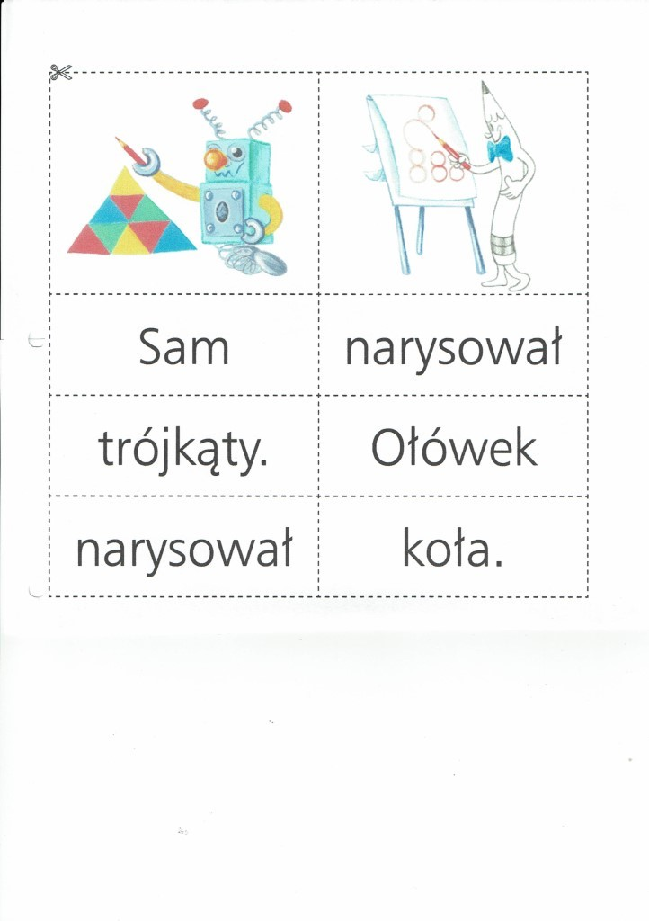
Załącznik numer 2:
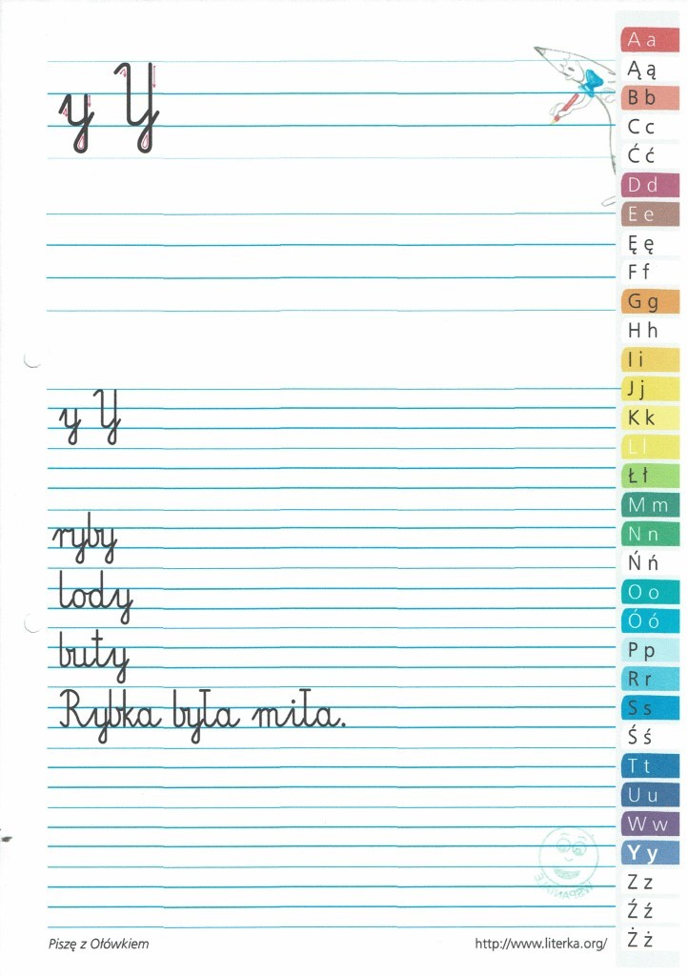

Załącznik numer 3:

